- 首先保留一份上个版本的D:\fish\tech\json_app_release\DataTable配置
- 然后把8980或mailiang的配置更新到D:\fish\tech\json_app_release\DataTable中
- 在这个基础上把保留的上个版本的D:\fish\tech\json_app_release\DataTable配置中鱼种区别的文件合并到版本里面（即，在闲徕没有改鱼种类的时候要保持闲徕的鱼种类）不变。

修改了鱼所在房间（鱼属性表、tack刷新表、特殊鱼刷新表）、阶段&特殊鱼刷新.xlsx
- 鱼相关表.xlsx——鱼属性|FishAttribute
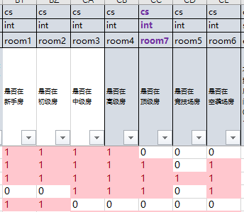
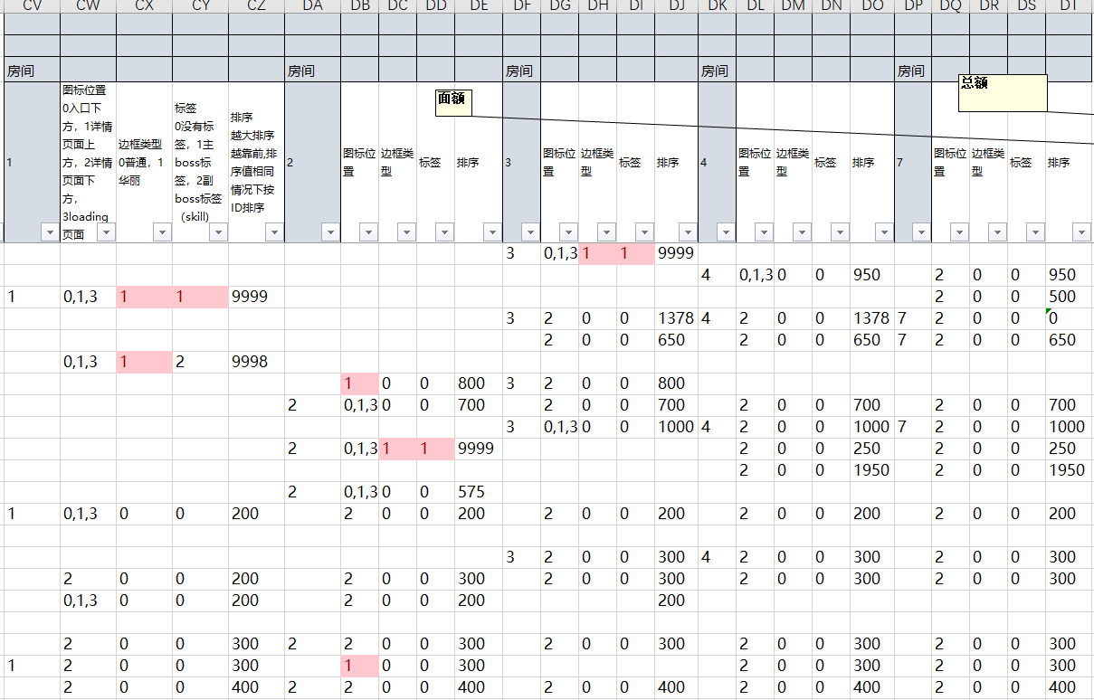
- 鱼相关表.xlsx——特殊鱼刷新配置|BossRefresh
还原回上个版本的D:\fish\tech\json_app_release\DataTable

- 阶段&特殊鱼刷新.xlsx 还原回上个版本的D:\fish\tech\json_app_release\DataTable

注意这种操作只在以上数据表没有格式相关字段没有格式变化时才能使用，有变化需要先明确变化再调整

